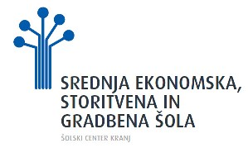

Raziskovalna naloga

odnos slovenskih gornikov do poti karla in žige zoisa

Kandidatki: Jera Lenardič, APT, Ekonomski tehnik
Lara Bešić APT, Ekonomski tehnik

Mentor: Janez Černilec, univ. dipl. ekon.

Področje: Ekonomija in turizem

marec 2016
KAZALO VSEBINE

1. UVOD 4
1. 1 OPREDELITEV PROBLEMA 4
1. 2 CILJI RAZISKOVALNE NALOGE 4
1. 3 raziskovalna vprašanja 4
1. 4 METODE ZBIRANJA IN OBDELAVE PODATKOV 4
2 povzetek raziskovalne naloge 5
3 predstavitev poti karla in žige zoisa 6
3. 1 O POTI KARLA IN ŽIGE ZOISA 6
3. 1. 1 KJE POTEKA POT KARLA IN ŽIGE ZOISA 7
3. 1. 2 Pogled na hribe, ko hodimo po Poti Karla in Žige Zoisa 17
3. 2 FAVNA IN FLORA NA POTI 19
3. 2. 1 RASTLINSTVO 19
3. 2. 2 ŽIVALSTVO NA POTI KARLA IN ŽIGE ZOISA 20
3. 2. 3 KOČE IN PLANINSKA INFRASTRUKTURA 21
3. 3 VODNIKI IN SPLETNE STRANI PO POTI KARLA IN ŽIGE ZOISA 25
3. 3. 1 Planinsko izletniški vodnik Pot Karla in Žige Zoisa 25
4 odnos slovenskih gornikov do poti karla in žige zoisa 29
4. 1 kakšni so motivi za gorniško dejavnost? 29
4. 2 ANKETA: Mnenja slovenskih gornikov o Poti Karla in Žige Zoisa 31
5 literatura 38

KAZALO SLIK

Slika 1: Pot Karla in Žige Zoisa 6
Slika 2: Vodnik: Po poti Cojzove zvončnice (Time2placeTM) 26
Slika 3: Del vodnika: Po poti Cojzove zvončnice 27
Slika 4: Spletna stran: Pot Karla in Žige Zoisa 28
Slika 5: Kompleks Brdo pri Kranju 7
Slika 6: Pogled na Storžič in Bašeljski vrh med Mačami in Bašljem 8
Slika 7: Dom na Kališču 9
Slika 8: Pogled na Srednji vrh iz smeri Mali Grintovec 9
Slika 9: Dom Čemšenik 10
Slika 10: Lična kmečka hiša v Spodnji Kokri 10
Slika 11: Na poti proti Cojzovi koči lahko občudujemo gorsko cvetje 11
Slika 12: Pred Cojzovo kočo na Kokrškem sedlu 12
Slika 13: Zelo zahtevni del proti Kalškemu grebenu iz smeri Cojzove koče 12
Slika 14: Pogled na Kalški greben, Kalško goro in v ozadju Grintavec, Dolgi Hrbet in Skuta iz Kalc 13
Slika 15: Adrenalinski park na Krvavcu 14
Slika 16: Cerkev Sv. Marije v Spodnji Kokri 14
Slika 17: Točke poti in kontrolni žigi na Poti Karla in Žige Zoisa, ki smo jo razdelili na 3 etape 16
Slika 18: Pogled na hribe iz Brda pri Kranju v smeri vzhoda 17
Slika 19: Pogled na hribe iz Brda pri Kranju v smeri sever in severovzhod 17
Slika 20: Pogled na hribe iz Brda pri Kranju v smeri zahoda 18
Slika 21: Zoisova zvončnica pod Storžičem nad partizansko bolnišnico Košuta 19Slika 22: Lepi čeveljc - Rože na Zelenici 20
Slika 23: Močvirski cekinček 20
Slika 24: Planinski orel 21
Slika 25: Gostilna Pr Majču 21
Slika 26: Planinski dom na Kališču 22
Slika 27: Smerokaz za Mali Grintavec, Srednjih vrh in Cjanovco 22
Slika 28: Dom na Čemšeniku 22
Slika 29: Smerokaz za kmetijo Suhadolnik, Grintavec in Cojzovo kočo 23
Slika 30: Cojzova koča na Kokršem sedlu 23
Slika 31: Smerokaz za Kalški greben, Kalško goro ... 24
Slika 32: Planinski dom na Gospincu 24

KAZALO GRAFOV

Graf 1: Vedenje za obstoj Poti Karla in Žige Zoisa 32
Graf 2: Vedenje o poteku Poti Karla in Žige Zoisa 32
Graf 3: Prva seznanitev s potjo Karla in Žige Zoisa 33
Graf 4: Motivi za hojo po Poti Karla in Žige Zoisa 33
Graf 5: Odnos do negativnih dejavnikov za hojo po Poti Karla in Žige Zoisa 34
Graf 6: Značilnosti poti Karla in Žige Zoisa 35
Graf 7: Najpomembnejši načini orientacije na Poti Karla in Žige Zoisa 36
Graf 8: Namera za hojo po Poti Karla in Žige Zoisa v bližnji bodočnosti 36
Graf 9: Kakovost informacij na spletni strani: Po poti Cojzove zvončnice 37
Graf 10: Navedba informacij, ki manjkajo anketirancem na spletni strani: Po poti Cojzove zvončice 37

KAZALO TABEL

Tabela 1: Vprašanja in odgovori na anketna vprašanja 29

1. UVOD

1. 1 OPREDELITEV PROBLEMA

Pot Karla in Žige Zoisa je bila odprta v letu 2008 pod okriljem Planinske zveze Slovenije, ki se je pot zamislila in jo tudi realizirala. Pot poteka od Brda pri Kranju, skozi Preddvor, Mače in Bašelj. Iz Bašlja se planinska pot povzpne mimo Kališča do Malega Grintavca in naprej čez Srednji vrh in Cjanovco do Doma na Čemšeniku. Od tu pa se spusti v dolino reke Kokre in se v Zgornji Kokri zopet povzpne mimo Suhadolnika do Cojzove koče na Kokrškem sedlu. Od tu naprej pa gre na Kalški greben, Veliki Koren, Veliki Zvoh, od koder se spusti na Dom na Gospincu in čez sedlo Davovec konča svojo pot v Spodnji Kokri. Pot je smiselno prehoditi v 3 etapah.

Pot poteka čez hribe, ki dosegajo višino okoli 2.000 metrov. Med hribi pa so vrezane doline oziroma na zahodu se razprostira Ljubljanska kotlina. Glede na to, da gre za hribovito področje s celinskim podnebjem, ki ga prekinjajo doline in kotline, imamo opravka z ličnim planinskim cvetjem, raznimi živalmi, alpskimi naselji, lepimi pogledi na gore in doline … Zastavlja pa se nam vprašanje, kakšen odnos imajo gorniki do te poti. To bomo raziskali v tej raziskovalni nalogi. Ta raziskovalna naloga bo eden izmed kamenčkov v mozaiku, da privabimo na Pot Karla in Žige Zoisa čim večje število ljudi iz Slovenije, ki hodijo po hribih in dolinah.

1. 2 CILJI RAZISKOVALNE NALOGE

V raziskovalni nalogi bomo skušali doseči naslednje cilje:
- opisati značilnosti Poti Karla in Žige Zoisa;
- predstaviti koče in ostalo infrastrukturo (npr. smerokaze …) na Poti Karla in Žige Zoisa;
- predstaviti favno in floro, gore v okolici Poti Karla in Žige Zoisa …;
- prikazati rezultate ankete: Odnos slovenski gornikov do Poti Karla in Žige Zoisa.

1. 3 raziskovalna vprašanja
V raziskovalni nalogi: Odnos slovenskih gornikov do poti Karla in Žige Zoisa smo si zastavili naslednja raziskovalna vprašanja:
- Kakšne so značilnosti poti Karla in Žige Zoisa?
- Kaj nam ponuja narava in kulturna dediščina na Poti Karla in Žige Zoisa?
- Katera in kakšna je planinska infrastruktura na poti Karla in Žige Zoisa?
- Kakšen je odnos slovenskih gornikov do Poti Karla in Žige Zoisa?

1. 4 METODE ZBIRANJA IN OBDELAVE PODATKOV

V raziskovalni nalogi bomo uporabljali naslednje metode zbiranja podatkov:
- Branje besedila, ki se nanaša na značilnosti Poti Karla in Žige Zoisa, favno in floro, ki je značilna za to pot, naravno in kulturno dediščino ob poti, odnos gornikov do obiskovanja gora …
- Elektronsko anketiranje slovenskih gornikov glede odnosa do Poti Karla in Žige Zoisa
- Prikaz hribov s pomočjo spletne aplikacije, ki se nahajajo na poti, v bližini poti oziroma v malo večji oddaljenosti od poti (maksimalno 50 km).

2 povzetek raziskovalne naloge

Pot Karla in Žige Zoisa je bila odprta leta 2008 s strani Planinske zveze Slovenije. Trasirana je bila v spomin Karla in Žige Zoisa, ki sta bila v času svojega življenja naravoslovca. Karl Zois se je ukvarjal z botaniko. Na pobočjih Storžiča je odkril Cojzovo zvončnico. Pohodniška pot je dolga 52 km, na poti se je potrebno povzpeti za 3529 m in spustiti za 3424 m. Najbolj ugodno je je prehoditi v 3 etapah.

Pot poteka od Brda pri Kranju, skozi Preddvor, Mače in Bašelj. Iz Bašlja se planinska pot povzpne mimo Kališča do Malega Grintavca in naprej čez Srednji vrh in Cjanovco do Doma na Čemšeniku. Od tu pa se spusti v dolino reke Kokre in se v Zgornji Kokri zopet povzpne mimo Suhadolnika do Cojzove koče na Kokrškem sedlu. Od tu naprej pa gre na Kalški greben, Veliki Koren, Veliki Zvoh, od koder se spusti na Dom na Gospincu in čez sedlo Davovec konča svojo pot v Spodnji Kokri.

Na poti lahko vidimo raznovrstno planinsko cvetje, npr. Cojzovo zvončnico …, , številne živalske vrste, npr. gorskega orla .... Poleg tega nas obkrožajo številne gore v bližnji in daljni okolici, npr. Storžič, Kočna, Brana, Grintavec …, slikovite gorske doline in Ljubljanska kotlina, skratka hodimo po lepi naravi, ki nam nudi lepe panoramske poglede.

Razmestitev planinskih koč na Poti Karla in Žige Zoisa je taka, da nam omogoča 2, 3 ali celo več prenočevanj: Planinski dom na Kališču, Dom na Čemšeniku, Cojzova koča na Kokrškem sedlu in Planinski dom na Gospincu.

Ena tretjina anketiranih slovenskih gornikov še ni slišalo za Pot Karla in Žige Zoisa. Motivi za hojo po Poti Karla in Žige Zoisa so: nova doživetja, notranje zadovoljstvo, svež zrak, spoznavanje novih krajev, potrditev samega sebe v naporih … Nekaterim gornikom preprečuje hojo po Poti Karla in Žige Zoisa pomanjkanje časa. Pot Karla in Žige Zoisa večjemu število anketiranih gornikov ni preveč zanimiva. Anketiranci se strinjajo, da na poti lahko vidimo lepo planinsko cvetje in smo deležni lepih razgledov na okoliške hribe, v doline … Veliko anketiranih slovenskih gornikov želi v bližnji bodočnosti prehoditi pot Karla in Žige Zoisa. Menijo tudi, da imajo na voljo dovolj informacij za hojo.

3 predstavitev poti karla in žige zoisa

3. 1 O POTI KARLA IN ŽIGE ZOISA

Pot Karla in Žige Zoisa je tridnevna pohodniška pot, ki zajema področje štirikotnika: Brdo pri Kranju, Storžič, Grintovci, Krvavec.

Ni namenjena osvajanju dvatisočakov, temveč nuditi užitke tridnevne pohodniške hoje, ki nas s svojimi pogledi na dvatisočake očara. Popelje nas skozi čudoviti svet zahodnih Kamniško-Savinjskih Alp in dolino reke Kokre. Na poti se srečamo z mnogimi naravnimi znamenitostmi kot na primer orjaškimi sekvojami ali mamutovci ob umetnem jezeru Črnava, drasljami (vdolbina, kotanja, ki nastane zaradi vrtinčenja proda v rečni strugi), tolmuni in slapovi potoka Belce, reko Kokro, bukovim gozdom na pobočju Zaplate t.i. Hudičevim borštom, črnim borom, Povšnarjevo bukvijo, Hudimi stenami, Krvavo lokvijo ....

Posvečena je spominu na botanika Karla Zoisa in njegovemu bratu Žigi, ki je bil sponzor Karlovih botaničnih raziskav. Karel je odkril zvončnico Campanula zoysii. Imenovana tudi "prava hči slovenskih planin". Je endemična rastlina, ki raste le na območju Julijskih, Kamniško-Savinjskih Alp in Karavank ter v Trnovskem gozdu.

Tudi ostalega planinskega cvetja je v izobilju: lepi čeveljc, močvirski meček, kamniški ali škrlatni luk in kranjski kamnokreč je le nekaj imen cvetic planinskega sveta Kamniško-Savinjskih Alp.

Z malce sreče bomo naleteli tudi na kakšno od izjemnih živalskih vrst, med katerimi so posebej znamenite in v evropskem prostoru redke, ogrožene in zavarovane vrste: netopir mali podkovnjak, metulja črtasti medvedek in močvirski cekinček, sokol selec, ruševec in planinski zajec.

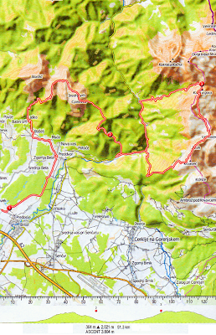
Slika 1: Pot Karla in Žige Zoisa

3. 1. 1 KJE POTEKA POT KARLA IN ŽIGE ZOISA

1. etapa: Brdo pri Kranju–Dom Čemšenik (23,38 km, Vzpon 1791 m, Spust 1308 m, čas hoje: od 10 do 12 ur)

S kranjskim mestnim avtobusom se lahko pripeljemo do Brda pri Kranju. Tu pričnemo svojo 1. etapo po Poti Karla in Žige Zoisa: Brdo pri Kranju-Dom Čemšenik. V hotelu Kokra odtisnemo svoj 1. kontrolni žig v pohodniško knjižico.

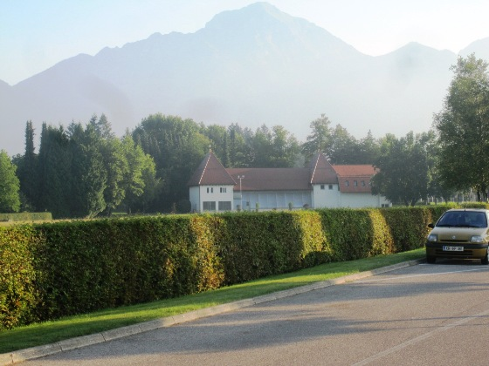
Slika 2: Kompleks Brdo pri Kranju

Pohod pričnemo po tekaški in sprehajalni poti okoli Brda v smeri Suha in Breg ob Kokri. Po makadamski cesti, v senci gozdov po slabi uri hoje pridemo do vasi Breg ob Kokri. Zunaj vasi Breg stopimo na travnike in polja pred Preddvorom. Na severo-zahodni, severni in severno-vzhodni strani se pred nami dvigujejo: Tolsti vrh, Storžič, Bašeljski vrh, Mali Grintovec, Srednji Vrh, Cjanovco, Zaplato, Kalški greben in Krvavec.

Po slabi uri hoje iz Brega pridemo v Preddvor. Že ob vstopu v naselje smo v njegovem centru, kjer je najbolj markantna cerkev Sv. Petra. Iz centra Preddvora nadaljujemo hojo proti zaselku Mače. Ob poti je tudi gostilna Pri Majču. Tu dobimo 2. kontrolni žig Zoisove poti. Pot nadaljujemo proti Mačam, ki so blizu Preddvora, le da so nekoliko višje v smeri Kališča in Storžiča. Do zaselka vodi asfaltna cesta. V Mačah zavijemo proti severo-zahodu v smeri vasi Bašelj. Tu hodimo prečno po pobočju. Na tem delu poti nas obdajajo travniki na jugu in jugo-zahodu. Nad nami pa so pobočja, poraščena z mešanim gozdom.

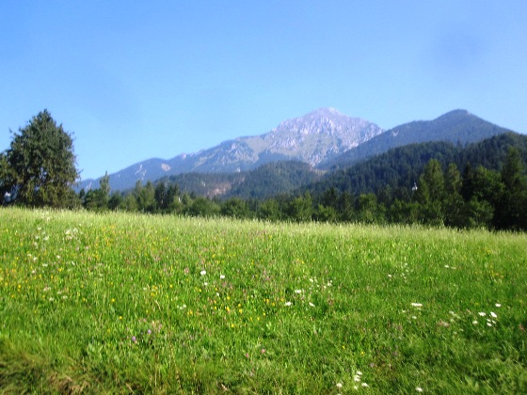
Slika 3: Pogled na Storžič in Bašeljski vrh med Mačami in Bašljem

Najprej pridemo do prvih hiš v Bašlju na severnih pobočjih, ki so nase opozarjajo s svojo oranžno florescenčno barvo. Nato sva se malenkostno spustimo čez potok Belica, ki teče skozi Bašelj in se usmerimo proti severo-zahodu, ker želimo priti v zaselek Laško, ki je že na pobočjih Storžiča. Še prej hodimo rahlo navzgor skozi Bašelj, kjer gremo mimo turistične kmetije Majerček, obrata samostojnega podjetnika, čebelnjaka, vikendov ... Nato pridemo do Športno turističnega parka Belica.
Tu se začne Gamsova pot, na katero stopimo tudi pohodniki po Zoisovi poti in strmo se povzpnemo do zaselka Laško. Tudi tu nas obdajajo travniki, mešani gozdovi poleg hiš, ki so del Laškega.

Od tu naprej se vzpnemo do arheološkega najdišča Gradišče. Bolj točno gremo po makadamski cesti mimo vzpetine Gradišče, ki je v daljni preteklosti služilo kot opazovališče. Na to mesto, nas opozorijo informativna tabla in smerokaz.

Po slabem kolovozu se vzpnemo proti partizanski bolnišnici Košuta. Pot postaja vse bolj strma, okoli nas so mogočni mešani gozdovi in nad nami je vse večja senca in tema, kar nam gre na roke v vročih poletnih dnevih. Ko kolovoz postane planinska steza, ni potrebno dolgo hoditi do partizanske bolnišnice Košuta, ki ima podobo leseno kolibo. Na kolibi je pritrjena informativna tabla, ki podaja osnovne informacije o bolnišnici.

Iz partizanske bolnišnice Košuta se odpravimo naprej proti Kališču. Hodimo cik cak po planinski stezi, ki se strmo vzpenja. Na nekaterih mestih so lesene stopnice in jeklenice, čeprav ne gre za zahtevno pot. Tu lahko vidimo Cojzovo zvončnico, ki jo v nadaljevanju poti lahko še občudujemo poleg drugega lepega in manj lepega gorskega cvetja.

Po kakšnih 2 urah hoje pridemo do Planinskega doma na Kališču (1534 m) mimo lovske koče. V domu odtisnemo v knjižico svoj 3. kontrolni žig.

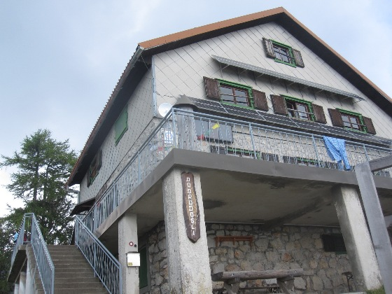
Slika 4: Dom na Kališču

Iz Doma na Kališču se odpravimo naprej proti končnemu cilju 1. etape: Domu Čemšenik.

Po planinski stezi odidemo proti Mačenskemu sedlu (1622 m), od koder krenemo na Mali Grintovec. Planinska steza gre navzdol in navzgor skozi ruševje. Čez stezo ležijo večje ali manjše skale. Na redkih mestih je tudi skalovje, ki ga je treba preplezati, vendar to velja za pot navzdol. Do vrha Malega Grintovca pa vodi sorazmerno lepa planinska steza, ki pa gre strmo navzgor. Od Kališča do vrha Malega Grintovca potrebujemo slabi 2 uri. Iz Malega Grintovca (1813 m) nadaljujemo pot proti Zaplati čez Srednji vrh (1853 m) in Cjanovco (1820 m). Za to prečenje potrebujemo slabo uro. Hodimo skozi ruševje, po in med skalami, ki ležijo na stezi. Na Srednjem vrhu in Cjanovci sta klopci.

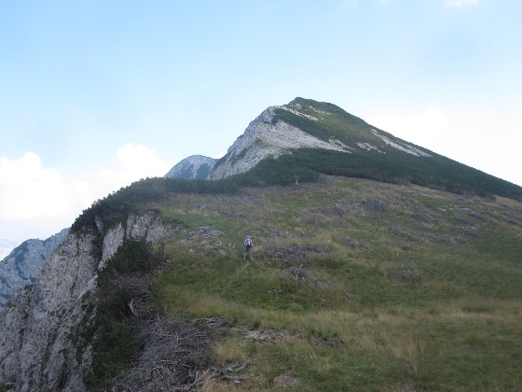
Slika 5: Pogled na Srednji vrh iz smeri Mali Grintovec

Iz Cjanovce se začnemo spuščati po Zaplati proti Javorovem vrhu. Tu imamo še 2 uri časa, da pridemo do Doma Čemšenik, kjer imamo možnost prenočevanja.

Steza se na začetku zelo strmo spušča. Tekoč korak ovirajo ležeče skale na poti. Paziti je treba, da ne pride do padca po tej strmini, na kateri se ne bi zlepa zaustavili. Nevarnost je še večja, če imamo opravka z mokro stezo.

Na tem delu je steza brez skal oziroma kamenja in ni preveč strma. Na nekaterih delih gre navzgor, dokler ne pridemo do Javorovega vrha (1434 m), kjer je klopca, podobna tistima dvema na Srednjem vrhu in Cjanovci.

Steza iz Javorovega vrha je ilovnata, na začetku ne preveč strma, v nadaljevanju postaja vse bolj strma. Po stezi se lahko spuščamo dokaj hitro. Čez stezo ponekod ležijo tudi podrta debla dreves, vendar ne ovirajo hoje, ker so primerno odmaknjena od poti oziroma se jih lahko prepleza ali obide. Po 1 uri hitre hoje po hribu navzdol pridemo do makadamskega kolovoza. Takoj za njim se spustimo po stezi do Doma Čemšenik (840 m), ki je takoj za prej omenjenim kolovozom.

Dom Čemšenik nudi pohodniku vse, kar potrebuje in se v njem prijetno počuti. Oskrbnika sta prijazna, ustrežljiva in komunikativna. Tu odtisnemo 4. kontrolni žig.

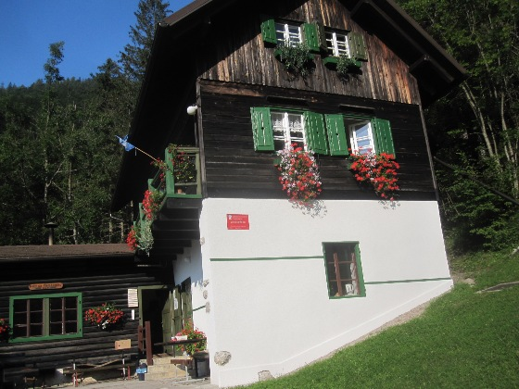
Slika 6: Dom Čemšenik

2. etapa: Dom Čemšenik–Cojzova koča (14,69 km, Vzpon 1381 m, Spust 455 m, čas hoje: od 7 do 10 ur)

Iz doma Čemšenik gremo po makadamski cesti proti Spodnji Kokri. Po njej hodimo do regionalne ceste: Kranj-Jezersko.

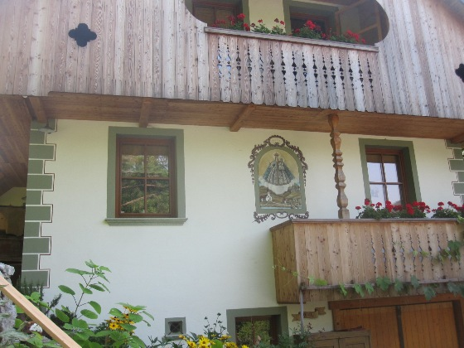
Slika 7: Lična kmečka hiša v Spodnji Kokri

Po regionalni cesti: Kranj-Jezersko se odpravimo proti Zgornji Kokri do mesta, kjer se cesta razcepi proti gorski kmetiji Suhadolnik. Hoja po regionalni cesti je zanimiva, ker ves čas hodimo ob soteski reke Kokra, ki ima na tem področju vse značilnosti gorske reke: zeleno barvo, deročo vodo, pritoke potokov, miniaturne slapove... Mimo nas običajno vozijo kolesarji v obe smeri. Nekoliko moteči so le avtomobili, vendar nas ne ogrožajo, kajti cesta je dovolj široka in večina od njih je vozila s primerno hitrostjo.

Po dobri ure hoje po regionalni cesti dospemo do razcepa za kmetijo Suhadolnik pod Grintovcem. Na tem mestu nas informativna tabla opozori, da tu poteka tudi Stara tovorna pot.

Makadamska cesta se kmalu spremeni v asfaltno cesto in počasi se skozi mešani gozd vzpenja proti Suhadolniku. Da pridobivamo višino, ugotovimo, ker smo vedno višje nad naseljem Kokra. Po uri hoje, prispemo do parkirišča pod kmetijo Suhadolnik. Na parkirišču je lahko veliko avtomobilov v času vikendov, lepega sončnega vremena in letnih dopustov oziroma počitnic.

Malo naprej od parkirišča na svoji levi strani zagledamo kmetijo Suhadolnik, ki sameva med Kamniško-Savinjskim Alpami. Še naprej se vzpenjamo po makadamski cesti, dokler ne zavija ostro v desno, mi pa skrenemo na kolovoz, ki nas odpelje do razcepa, na katerem se moramo odločiti za pot čez Tačko ali za Staro tovorno pot. Mi smo se odločili za pot čez Taško, ker je za 15 minut krajša. Gre pa za zahtevno planinsko pot. Kmalu pridemo do mesta, kjer se teren "postavi" navzgor, kajti pridemo na pobočja Kočne. Tu se začne tudi pot čez Taško. Najprej se vzdignemo do manjše votline, v kateri po tleh ležijo debla v obliki sedišč. Lahko vstopimo vanjo in se usedemo. Vsega tega sem bil deležen pri vzponu Čez Taško si pomagamo z jeklenicami in oprijemki. Poleg tega hodimo tudi po lesenih lestvah.

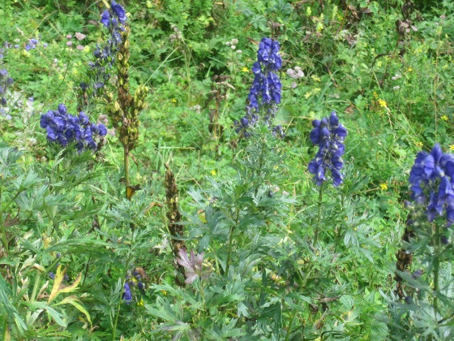
Slika 8: Na poti proti Cojzovi koči lahko občudujemo gorsko cvetje

Po slabi uri vzpenjanja pridemo na mesto, kjer se srečata pot čez Taško in Stara tovorna pot. Najprej gre samo ena pot proti Cojzovi koči. Iz tega mesta pridemo skozi gozd najprej do zapuščene planine, kjer je tudi razcep za Kočno. Pot nadaljujemo proti Cojzovi koči, po planinski stezi, ki je dokaj prijetna za hojo. Običajno mimo nas hodijo planinci iz Cojzove koče. Ko se teren zopet postavi "pokonci", je to za nas signal, da bomo kmalu pred Cojzovo kočo na Kokrškem sedlu. Ta vzpon ni tehnično preveč zahteven, kajti lahko uporabljamo pohodniške palice. Le na redkih mestih je potrebno iti čez skale.

Po slabi uri hoje pridemo na Kokrško sedlo, kjer je Cojzova koča (1793 m).

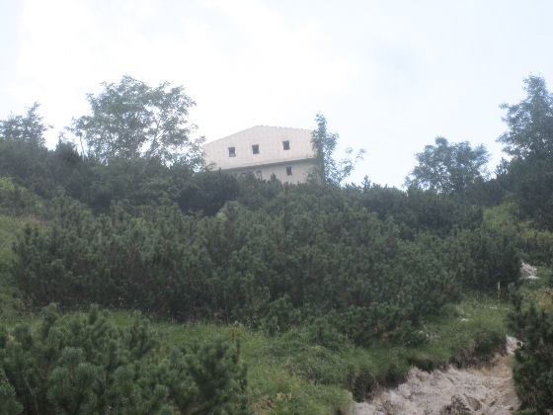
Slika 9: Pred Cojzovo kočo na Kokrškem sedlu

V Cojzovi koči se lahko okrepčamo in v njej prespimo. Koča ima dobro hrano in udobne sobe. Tu dobimo tudi 5. kontrolni žig.

3. etapa: Cojzova koča–Spodnja Kokra (13,2 km, Vzpon 917 m, Spust 2163 m, čas hoje: od 7 do 10 ur)

Iz Cojzove koče se odpravimo proti Kalškemu Grebenu. Pot se takoj za kočo začne strmo vzpenjati proti skalnatemu grebenu Kalške gore. Tu hodimo čez melišča, skalnate predele, ki so opremljeni z jeklenicami, oprijemki za roke in noge. Gre za zahtevno planinsko pot. Imamo lep pogled v dolino Kokre in na Kamniško-Savinjske Alpe: Storžič, Zaplato, Kočno, Grintavec ...

Po uri hoje pridemo na greben, ki vodi, če zavijemo levo na Kalško goro oziroma, če zavijemo desno na Kalški greben. Obstaja pa še tretja pot, ki vodi navzdol iz grebena proti Krvavcu. Mi smo se odločili za slednjo pot, čeprav bi morali iti na Kalški greben, če bi želela hoditi po originalni poti Karla in Žige Zoisa. Le-ta je označena kot zelo zahtevna, kajti na njej obstaja 15 m stena, ki jo je potrebno preplezati navzdol.

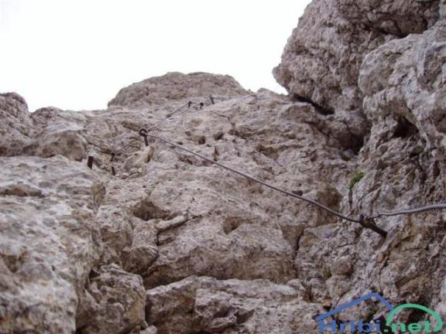
Slika 10: Zelo zahtevni del proti Kalškemu grebenu iz smeri Cojzove koče [online]. [Citirano 8. 3. 2016; 8:53]. Dostopno na spletnem naslovu: http://www.hribi.net/slika.asp?pot=112347

Strmo se začnemo spuščati proti Kalcam, ki je zelo zakresnela planota pod Kalškim grebenom. Na nekaterih delih se je potrebno spuščati čez skalnata pobočja, vendar na tem delu poti ni nobenih jeklenic in oprijemkov. Na Kalcah gre za skalnato in strmo pot med ruševjem, obdajajo nas ogromna melišča in navpične stene, ki pripadajo Kalškemu grebenu.

Po kakšnih 30 minutah hoje strmina popusti, vendar planinska pot se še vedno spušča po meliščih, med ruševjem in skalnatimi predeli. Ves čas moramo paziti, kje se nahaja naslednja markacija, kajti če bi tu zašli, ne bi mogli več nadaljevati poti. Ves čas gledamo na tla, da ne bi stopil na kakšno kačo, npr. gada, kajti kraj je kot naročen za njih: ogromno skalovja, na katerega poleti pripeka vroče sonce.

Po približno 2 urah hoje se začnemo vzpenjati proti jugo-vzhodnemu delu Kalškega grebena. Na tem delu stopimo na planinsko pot, ki vodi iz Kalškega grebena proti Krvavcu.

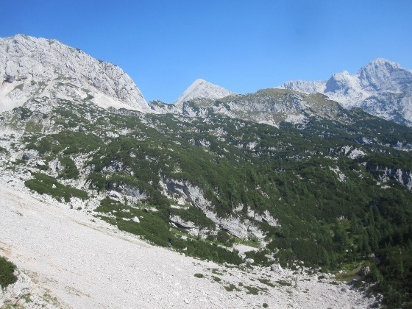
Slika 11: Pogled na Kalški greben, Kalško goro in v ozadju Grintavec, Dolgi Hrbet in Skuta iz Kalc

Tu lahko vidimo Veliki Zvoh, v bližini katerega je smučišče Krvavec. Odpravimo se proti Vrhu Korena (1999 m). Planinska pot se dokaj strmo vzpenja na ta hrib. Po približno slabi uri pridemo do Vrh Korena.

Mi krenemo naprej čez Ježa proti Velikemu Zvohu. Grebenska pot je dokaj udobna. Ko se pot spusti iz grebena, pa je potrebno splezati po skalnati steni navzdol, ki je opremljena z jeklenicami in oprijemki za roke in noge. To plezanje je tehnično najbolj naporno na vsej Cojzovi poti, če izvzamemo prej omenjeno steno pod Kalškim grebenom. Nato pa se je treba povzpeti na greben, po katerem hitro dosežemo Veliki Zvoh (1973 m).

Iz Velikega Zvoha se spustimo mimo umetnega jezera po vrhnjem delu smučišču na spodnji del smučišča. V zgornjem delu je pot zelo strma. Na spodnjem delu smučišča pa strmina popusti. Bolj se približujemo Planinskemu domu na Gospincu (1491 m), kjer je tudi 6. kontrolni žig (zadnji žig), manj je pot strma. V domu nas postrežejo s hrano in pijačo. Na voljo pa so tudi prenočišča.

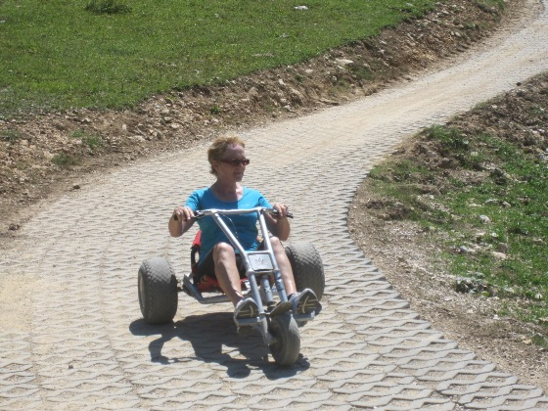
Slika 12: Adrenalinski park na Krvavcu

Čaka nas še zadnji del poti. Po dokaj strmi, vendar udobni planinski poti se spustimo do sedla Davovec. Hodimo ob kolesarski stezi, po kateri običajno "drvijo" gorski kolesarji. Na nekaj mestih je pohodniška pot prečila kolesarsko stezo, vendar je bilo jasno označeno, da se to dogaja. Mi smo kakšnih 30 minut pred sedlom Davovec zgrešili markirano pot, ki je zavila za 90 stopinj v desno. Znašli smo se na kolesarski stezi. Krajši čas smo hodili po njenem robu, kar pa ni preveč varno, če "pridrvi" kakšen gorski kolesar. Večji del smo hodil po suhem hudourniku, ki nas je pripeljal do sedla Davovec (933 m).

Iz te točke gremo po vzdrževani Stari tovorni poti do vasi Spodnja Kokra. Udobna gozdna steza preči pobočja Krvavca tudi čez barvi in mimo podrtih dreves. Proti vasi se spušča bolj položno. Le na koncu je spust bolj strm. Po slabi uri hoje pridemo do cerkve Sv. Marija v Spodnji Kokri, kjer se konča Pot Karla in Žige Zoisa. Tu končamo naš 3 dnevnih pohod. Pred cerkvijo so udobne klopce in na razpolago je tudi tekoča voda.

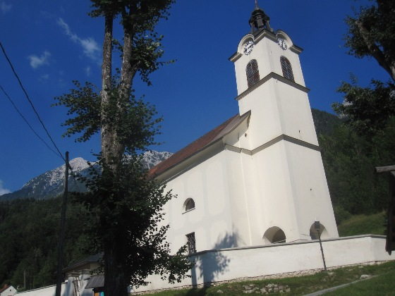
Slika 13: Cerkev Sv. Marije v Spodnji Kokri

3. 1. 1. 1 točke poti in kontrolni žigi na poti karla in žige zoisa po etapah

Spodaj navajamo točke poti in kontrolne žige na Poti Karla in Žige Zoisa, ki smo jo razdelili na 3 etape:

1. etapa
Z mestnim avtobusom do Brda pri Kranju (413 m) - Hotel Kokra 1. kontrolni žig - po sprehajalni poti okoli Brda, smer Suha - Breg ob Kokri (456 m) - Preddvor (478 m) - gostilna Pri Majču, 2. kontrolni žig - Mače (464 m) - vas Bašelj (552 m) - po Gamsovi poti do zaselka Laško (675 m) in arheološkega najdišča Gradišče (671 m) - partizanska bolnišnica Košuta (1018 m) - Planinski dom na Kališču (1534 m), 3. kontrolni žig - Mačensko sedlo (1622 m) - Mali Grintovec (1813 m) - Srednji vrh (1853 m) - Cjanovca (1820 m), območje Zaplate - Javorjev vrh (1434 m) - Dom na Čemšeniku (840 m), 4. kontrolni žig.

2. etapa
Dom na Čemšeniku - Spodnja Kokra (572 m) - Zgornja Kokra (552 m) - kmetija Suhadolnik (901 m) - pot čez Taško - razcep za Kočno (1475 m) - Cojzova koča (1795 m), 5. kontrolni žig.

3. etapa
Cojzova koča - vrh grebena med Kalško goro (2047 m) in vrhom Kalškega grebena (2224 m) - Kalce (kraška planota) - Vrh Korena (1999 m) - Jež - Veliki Zvoh (1973 m) - mimo umetnega jezera po vrhnjem delu smučišču na spodnji del smučišča - Planinski dom na Gospincu t.i. Koča Rozka Krvavec (1491 m), 6. kontrolni žig (zadnji žig) - sedlo Davovec (932 m) - Spodnja Kokra (cerkev Sv. Marije v Spodnji Kokri) (530 m) (Slika 13).

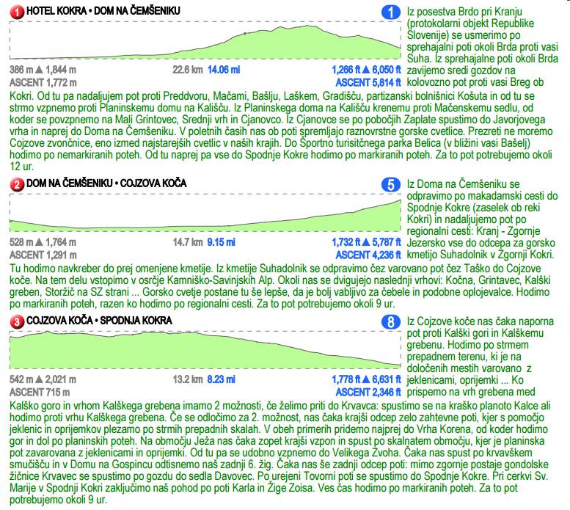
Slika 14: Točke poti in kontrolni žigi na Poti Karla in Žige Zoisa, ki smo jo razdelili na 3 etape

3. 1. 2 Pogled na hribe, ko hodimo po Poti Karla in Žige Zoisa

S pomočjo spletne aplikacije Generate a panorama smo želeli ugotoviti, katere gore lahko vidimo, ko hodimo po Poti Karla in Žige Zoisa. Brdo pri Kranju nam je predstavljalo izhodiščno točko. Hribe smo prikazali iz naslednjih smeri: vzhoda, severa in severovzhoda in zahoda.

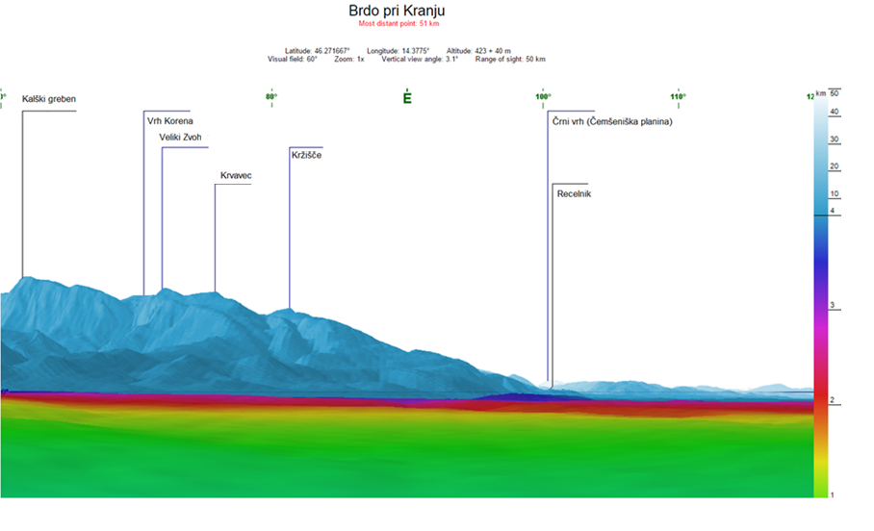
Slika 15: Pogled na hribe iz Brda pri Kranju v smeri vzhoda

Če pogledamo iz Brda pri Kranju proti vzhodu, vidimo Kalški greben (2223 m), ki je najvišji vrh na Poti Karla in Žige Zoisa. Potem pa se pogorje znižuje, dokler se ne zravna z Ljubljansko kotlino. Pogled nam seže vse do Čemšeniške planine, ki se na JZ strani dviguje nad Zagorjem. Njen najvišji vrh je Črni vrh (1204 m) (Slika 1).

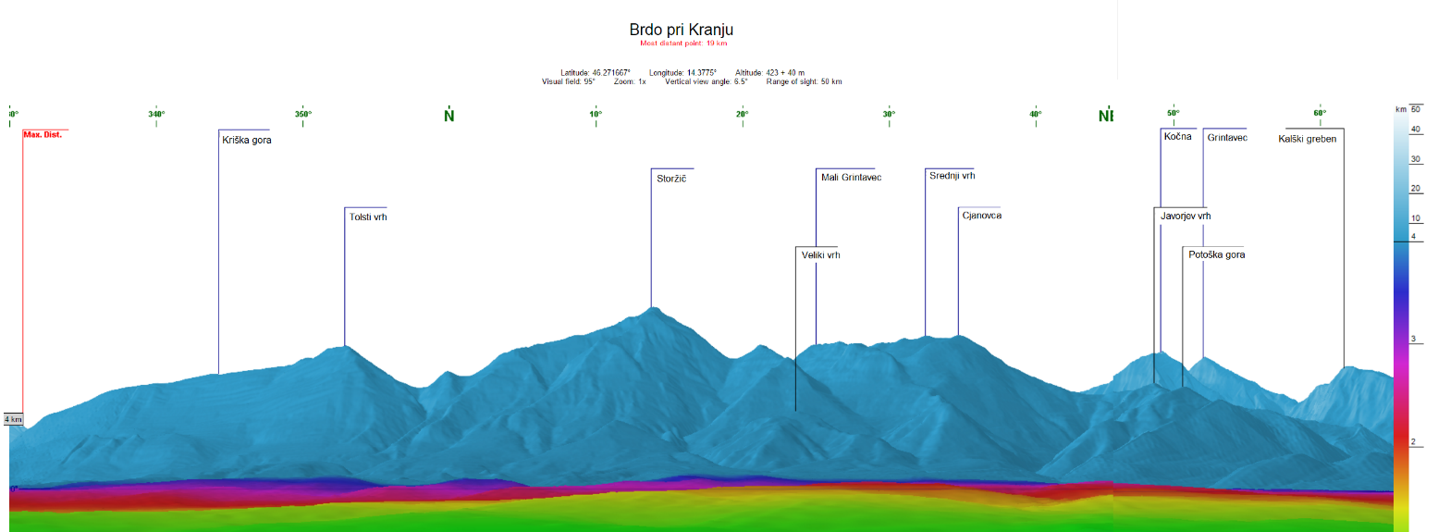
Slika 16: Pogled na hribe iz Brda pri Kranju v smeri sever in severovzhod

Če pogledamo iz Brda pri Kranju proti severu in severu-vzhodu, imamo slikovit pogled na Kamniško-Savinjske Alpe: Kriško goro (1555 m), Tolsti vrh (1715 m), Storžič (2132 m), Mali Grintavec (1810 m), Srednji vrh (1854 m), Cjanovco (1821 m), Javorjev vrh (1435 m), Potoško goro (1274 m), Kočno (2475 m), Grintavec (2558 m) in Kalški greben (2223 m) (Slika 2). Po vrhovih vzhodno od Storžiča poteka Pot Karla in Žige Zoisa.
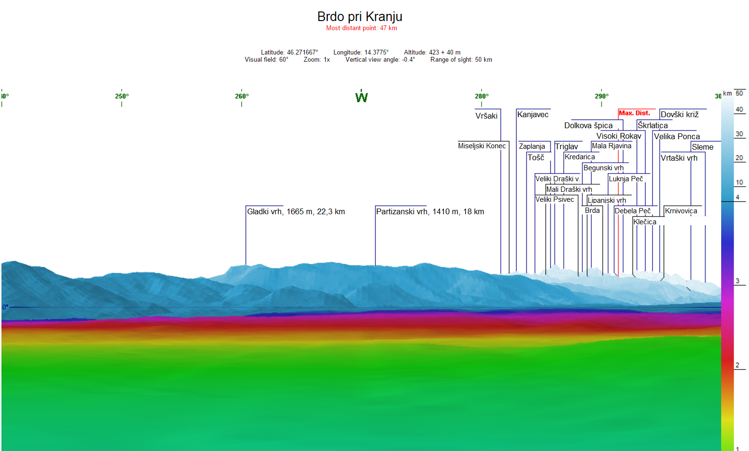
Slika 17: Pogled na hribe iz Brda pri Kranju v smeri zahoda

Če pogledamo iz Brda pri Kranju proti zahodu vidimo Jelovico, Pokljuko in Mežaklo. Nad Pokljuko in Mežaklo se dvigujejo Julijske Alpe: Triglav, Dolkova špica, Škrlatica itd.

3. 2 FAVNA IN FLORA NA POTI

3. 2. 1 RASTLINSTVO

Na Poti Karla in Žige Zoisa lahko opazujemo raznovrstno planinsko cvetje. Tu bomo predstavili samo nekaj primerkov. Več o rastlinstvu na Poti Karla in Žige Zoisa pa si lahko ogledate na spletni povezavi: https://sites.google.com/site/potkarlainzigezoisa/rastlinstvo

Kje Zoisova zvončnica množično raste? Kdaj cveti?
Če bi izbirali cvetico, ki naj bi predstavljala slovensko, sončno stran Alp, bi se odločili za Zoisovo zvončico, ki se je na naših tleh ohranila še iz obdobja pred ledenimi dobami. Uvrščena je med vrste Natura 2000. Kot njeno varovano območje sta v Kamniško­ Savinjskih Alpah predlagana Storžič, kjer Zoisova zvončica množično raste zlasti na njegovi severni in severozahodni strani in kjer je eno izmed dveh klasičnih nahajališč, ter Grintovci, glavni greben od Kočne do Ojstrice. Cveti julija in avgusta.

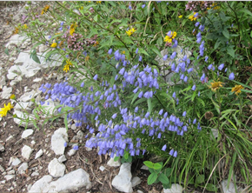
Slika 18: Zoisova zvončnica pod Storžičem nad partizansko bolnišnico Košuta

Katera gorska roža je slovenska orhideja z največjim cvetom? Kateri je slovenski ljudski izraz za lepi čeveljc? Kakšne so značilnosti lepega čeveljca?
Lepi čeveljc (Cypripedium calceolus) je slovenska orhideja z največjim cvetom, ki s preprosto, a izbrano lepoto lahko tekmuje z marsikatero tropsko sorodnico. Vzbudil je že fantazijo antičnih botanikov, ki so ga poimenovali Venerin čeveljček (cypris = Venera, pedilon = čeveljc). Med slovenskimi ljudskimi izrazi zasledimo tudi ime Marijini šolnčki. Ima značilne cvetove. Štirje rjavordeči cvetni listi so črtasto suličasti, citronsko do zlato­ rumeno medeno ustje pa ima obliko čeveljčka. Cveti od maja do julija. Razširjen je v zmernih predelih severne poloble, v Sloveniji je najbolj pogost v alpskem svetu. Uspeva zelo raztreseno in ponekod zelo redko na apnenčastih tleh v svetlih bukovih gozdovih in na grušču ter med ruševjem. Med drugim raste v dolini Kokre, pod Krvavcem in na Taški. V Sloveniji je zavarovan že od leta 1922, v Evropi pa je uvrščen med zelo ogrožene rastline. Za lepi čeveljc so kot varstveno območje v okviru Natura 2000 med drugimi predlagane osrednje in zahodne Kamniško-Savinjske Alpe.

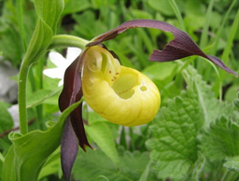
Slika 19: Lepi čeveljc - Rože na Zelenici [online]. [Citirano 8. 3. 2016; 8:53]. Dostopno na spletnem naslovu: http://goo.gl/P9Wu8G

3. 2. 2 ŽIVALSTVO NA POTI KARLA IN ŽIGE ZOISA

Na Poti Karla in Žige Zoisa lahko srečamo razližne živalske vrste. Tu bomo predstavili samo nekaj primerkov. Več o živalih na Poti Karla in Žige Zoisa pa si lahko ogledate na spletni povezavi: https://sites.google.com/site/potkarlainzigezoisa/zivalstvo

V katerih mesecih lahko odrasle močvirske cekinčke opazujemo?
Močvirski cekinček (Lycaena dispar) je največji evropski cekinček. Zgornja stran kril je pri samcih ognjeno rdeče zlate barve s črnimi lisami ter ozkim črnim pasom ob robu kril. Pri samicah so barve manj izrazite, zgornja stran zadnjega krila je črna s širokim oranžnim robom. Življenjski prostor tega metulja so vlažni travniki in močvirja. Ker so v Evropi taki predeli zaradi izsuševanja skoraj izginili, je redek tudi ta metulj. Prav narava v okolici Brda ponuja ugodne razmere za življenje in obstoj te evropsko ogrožene vrste. Odrasle cekinčke lahko opazujemo od maja do junija in od avgusta do septembra

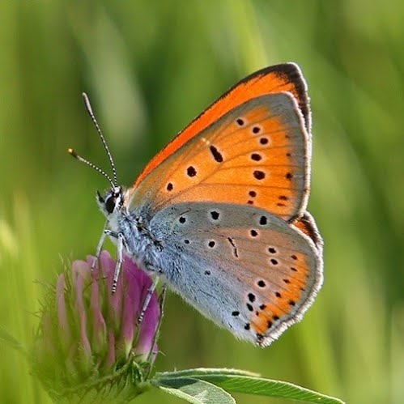
Slika 20: Močvirski cekinček [online]. [Citirano 8. 3. 2016; 7:51]. Dostopno na spletnem naslovu: http://goo.gl/mtdz58

Koliko gnezdišč planinski orel izbere na eno leto?
Planinski orel (Aqui/a chrysaetos). Z veliko sreče boste nad sabo zagledali tudi našega kralja med ujedami, planinskega orla, ki ima razpon kril do 230 centimetrov. Za gnezdenje si izbira police v nedostopnih skalnatih stenah nad dolinami. Izbranih ima več mest za gnezdenje, vendar vsako leto izbere le eno gnezdišče. Hrani se z različnimi sesalci, ptiči in mrhovino. V Alpah so orlov plen tudi mladi gamsi in ovce. Planinski orli pogosto letijo v paru in tako preiščejo obsežno območje, da najdejo primemo gnezdišče in hrano. Planinskega orla ogroža nemir v širši okolici gnezda, tudi pogosti preleti jadralnih padal, letal in helikopterjev nad njegovim življenjskim prostorom. Sokol selec (FaJco peregrin us) je izjemno hitra in močna ptica.

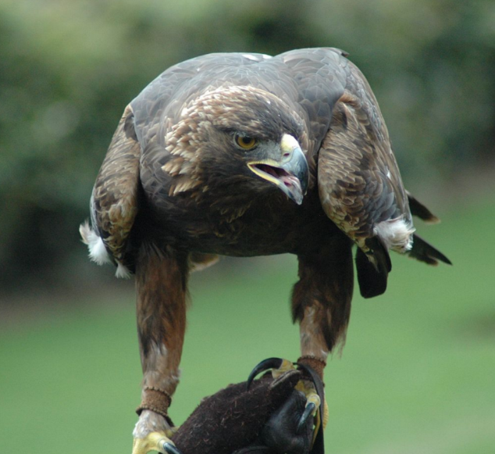
Slika 21: Planinski orel [online]. [Citirano 8. 3. 2016; 11:43]. Dostopno na spletnem naslovu: https://goo.gl/q3j683

Hrani se izključno s ptiči do velikosti sive čaplje. Ko sokol selec opazi primeren plen, pospeši hitrost z močnimi zamahi in se z zloženimi perutmi z veliko hitrostjo (do 200 kilometrov na uro) spusti na ptiča. Gnezdi v gričevnatem in gorskem svetu. Za gnezdo si pogosto izbere nedostopne skalne police. Podobno kot planinskega orla tudi sokola selca najbolj ogroža nemir v širši okolici gnezdišča.

3. 2. 3 KOČE IN PLANINSKA INFRASTRUKTURA

V gostilni Pri Majču, ki se nahaja v zavetju prijetne sence pod stoletnimi kostanji, razvajajo goste z domačo slovensko hrano in odličnimi domačimi vini.

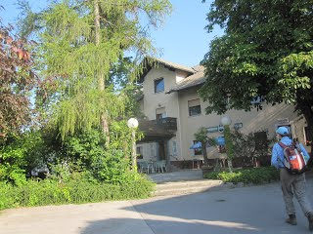
Slika 22: Gostilna Pr Majču

Planinski dom na Kališču stoji na razglednem jugozahodnem podaljšku slemena Bašeljskega vrha nad nekdanjo planino Kališče pod Bašeljskim prevalom.

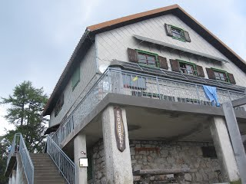
Slika 23: Planinski dom na Kališču

Smo pod mogočnim vrhom Storžiča na severozahodni strani in slemenom na severovzhodni strani, ki ga sestavlja več vrhov: M. Grintavec, Srednji vrh in Cjanovca.

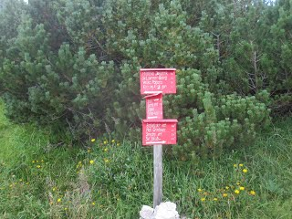
Slika 24: Smerokaz za Mali Grintavec, Srednjih vrh in Cjanovco

Dom Čemšenik stoji na gozdni jasi v južnem pobočju javorovega vrha. Lastnik je komunalno podjetje Kranj, upravlja pa ga PD Iskra Kranj.

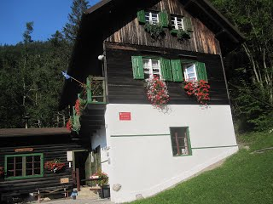
Slika 25: Dom na Čemšeniku

Pohodnik se razveseli razcepa, kjer zavije proti kmetiji Suhadolnik in Cojzovi koči, saj zapusti prometno cesto: Kranj-Jezersko.

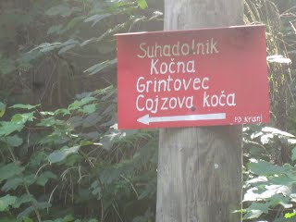
Slika 26: Smerokaz za kmetijo Suhadolnik, Grintavec in Cojzovo kočo

Cojzova koča na Kokrškem sedlu med Grintavcem in Kalško goro je preval med dolinama Kamniške Bistrice in Kokre, je dobila ime po bratih Karlu in Žigi Zoisu.

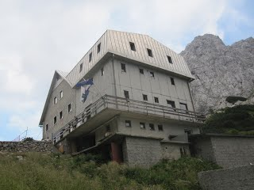
Slika 27: Cojzova koča na Kokršem sedlu

Iz Cojzove koče na Kalški greben vodi zelo zahtevna planinska pot. 30 minut pod vrhom je skoraj navpična stena, ki jo moramo s pomočjo varoval preplezati navzdol.

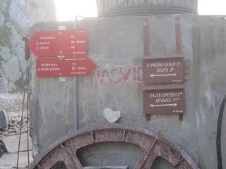
Slika 28: Smerokaz za Kalški greben, Kalško goro ...

Planinski dom na Gospincu stoji na robu planote Gospinc na južnem pobočju Krvavca tik nad gozdno mejo v bližini zgornje postaje gondolske žičnice Krvavec.

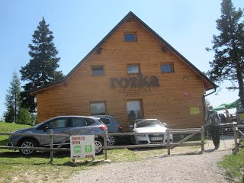
Slika 29: Planinski dom na Gospincu

3. 3 VODNIKI IN SPLETNE STRANI PO POTI KARLA IN ŽIGE ZOISA

3. 3. 1 Planinsko izletniški vodnik Pot Karla in Žige Zoisa

Planinska zveza Slovenije je v letu 2008 izdala planinsko izletniški vodnik Pot Karla in Žige Zoisa. Pot, ki z Brda vodi prek gora v dolino Kokre, pa so simbolično odprli že spomladi 2008 od dnevu zemlje.

Posvetili so jo slovenskemu predsedovanju Evropski uniji v letu 2008. Z njo opozarjajo zlasti na botanično dediščino, ki sta jo raziskovala brata Karel in Žiga Zois v Kamniško-Savinjskih Alpah v zaledju gradu Brdo, kjer sta živela pred dvema stoletjema. Karel Zois je na Storžiču našel zvončnico, ki so jo poimenovali po njem in je na tej poti najbolj znamenita cvetlica. Planinska pot pa se začenja na Brdu in poteka prek Preddvora do Gradišča nad Bašljem proti Kališču, preči Bašeljsko sedlo in vrhove Mali Grintovec, Srednji vrh in Cjanovco ter se prek Javorovega vrha mimo Čemšenika spusti v dolino Kokre. Nato mimo Suhadolnikove domačije vodi do Zoisove koče na Kokrskem sedlu, se vzpne na Kalški greben in gre prek Zvoha na Krvavec do planinskega doma na Gospincu, od koder znova sestopi v dolino Kokre. Na vseh planinskih postojankah naj bi bile table z napisom Pot Karla in Žige Zoisa, ki so jih predstavniki matičnih planinskih društev prejeli na predstavitvi poti. V teh kočah bo mogoče dobiti tudi žig, ki si ga bodo imetniki planinskega vodnika lahko odtisnili tudi vanj. Njegova žepna izdaja namreč omogoča, da jo planinci na svojih poteh lahko nosijo s seboj.

Planinsko izletniški vodnik je bil predstavljen na Brdu v letu 2008 s strani njegovih pobudnikov in avtorjev. Pobudnik botanične poti v loku od Storžiča do Krvavca je bil nekdanji predsednik slovenskih planincev Franc Ekar, projekt je pri Planinski zvezi Slovenije vodil Milan Naprudnik, sodelovala je še poznavalka življenja in dela obeh bratov Zois Nada Praprotnik, pa strokovnjaki zavoda za varstvo narave iz Kranja, urednica vodnika pa je bila Ana Barbič, ki je dejala, da je knjižnica namenjena vsem občudovalcem in ljubiteljem narave in planincem, ki spoštujejo naravno in kulturno dediščino ter s svojim ravnanjem prispevajo k ohranjanju obeh.

Rekord poti Bratov Zois, ki jo opisuje vodnik, je osem ur, vendar pobudniki in avtorji Poti Karla in Žiga Zoisa priporočajo, da jo planinci raje prehodijo v več etapah.

3. 2. 2 Vodnik po Poti Cojzove zvončnice

Dijakinje Srednje ekonomske, storitvene in gradbene šole, ŠC Kranj in ekipa Time2PlaceTM so izdelali vodnik Po poti Cojzove zvončnice.
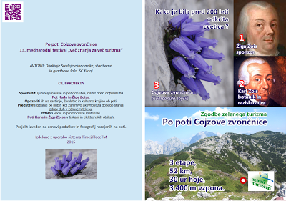
Slika 30: Vodnik: Po poti Cojzove zvončnice (Time2placeTM)

Tehnologija izdelave vodnika Po poti Cojzove zvončnice je svetovna novost v svetu "outdoor" založništva. Tako digitalnega kot klasičnega. Vodnik ima naslednje značilnosti:
- Vodnik je obojestransko tiskan na listih A4 format, ležeče in se pripognejo po širini (29,7 cm) na polovico, pri čemer nastane format A5. Listi se spnejo po sredini z 2 sponkama.
- Vodnik vsebuje:
  - naslovnico;
  - zemljevid celotne poti s podatki: najnižja in najvišja točka poti glede nadmorske višine, skupni vzpon, dolžina poti;
  - opisi 3 etap z že prej navedenimi podatki za posamezno etapo in grafičnimi profili za posamezne etape, ki prikazuje, ali se pot dviguje ali spušča;
  - 10 zemljevidov v merilu 1:20.000, ki prikazujejo posamezne dele poti in vključujejo: navigacijske točke (modra barva), znamenitosti, planinske koče … na poti (vijolična barva) ter začetek posamezne etape (rdeča barva) (samo na določenih zemljevidih), profil poti z najnižjo in najvišjo nadmorsko višino na določenem zemljevidu in skupni vzpon na določenem zemljevidu;
  - opisi prej navedenih navigacijskih točk, znamenitosti, gostinskih obratov … (modra barva), ki so razdeljeni po številkah zemljevidov (modra barva), kjer se nahajajo; vsaka navigacijska točka ima zapisano tudi razdaljo v m do naslednje navigacijske točke, pri čemer se štejejo za navigacijske točke tudi imena etap, npr. Hotel Kokra–Dom na Čemšeniku in imajo ravno tako zapisane razdalje v m do naslednje navigacijske točke;
  - slike v zvezi z znamenitostmi na poti, planinsko infrastrukturo, planinskimi kočami in njihov opis…, ki so ravno tako označene s številkami zemljevidov (modra barva), kjer se nahajajo in številkami znamenitosti na zemljevidu (vijolična barva),
  - kratka predstavitev Poti Karla in Žige Zoisa,
  - stran, kjer lahko odtisnemo žige, da prejmemo značko o prehojeni poti,
  - podatki o projektu: Po poti Cojzove zvončnice.
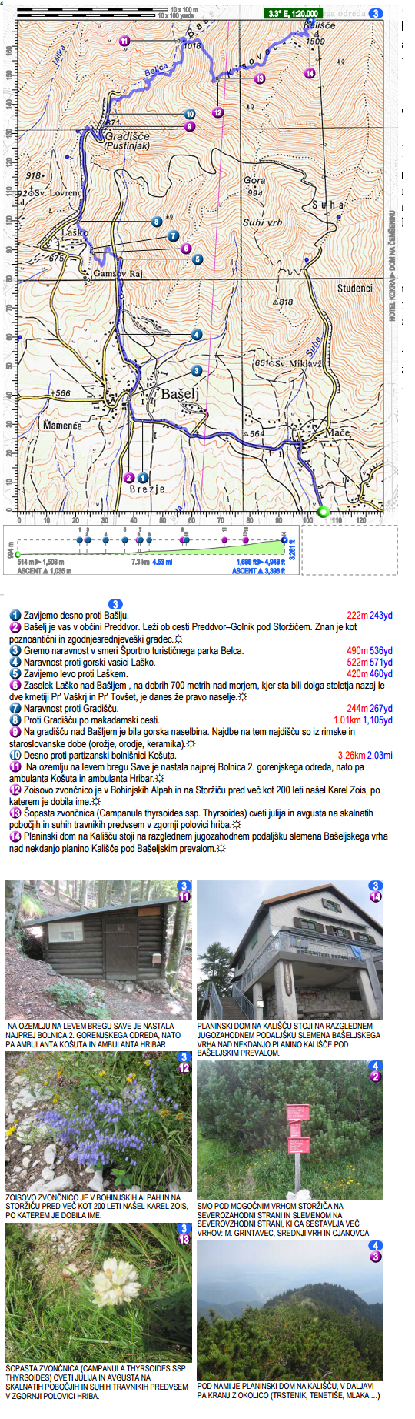

Slika 31: Del vodnika: Po poti Cojzove zvončnice
Del vodnika: Po poti Cojzove zvončnice - eden izmed 10 zemljevidov z vrisanimi navigacijskimi točkami in znamenitostmi, opis navigacijskih točk in znamenitosti, prikaz slik z znamenitostmi na Poti Karla in Žige Zoisa s številkami zemljevidov, kjer se nahajajo (modra barva) in številkami znamenitosti na zemljevidih (vijolična barva) - za natančna navodila kliknite tukaj.

3. 2. 3 Spletna stran: pot karla in žige zoisa

Dijakinje iz Srednje ekonomske, storitvene in gradbene šole so izdelale na podlagi razpoložljivega materiala in podatkov v zvezi s potjo Karla in Žige Zoisa spletno stran (https://sites.google.com/site/potkarlainzigezoisa), ki vsebuje naslednje zavihke:
- Projekt: Po poti Cojzove zvončnice
  - Izvajalci
  - Izdelan promocijski material, film in pripomočki
  - Nastop na sejmu Natour Alpe Adria 2016
  - Foto-galerija
- Pot Karla in Žige Zoisa
  - opis 3 etap po Poti Karla in Žige Zoisa
    - Brdo pri Kr. – Dom na Čemšeniku
    - Dom na Čemšeniku – Cojzova koča
    - Cojzova koča – Spodnja Kokra
  - Koče in planinska infrastruktura
  - Favna in flora na poti
    - Rastlinstvo
    - Živalstvo
  - Znamenitosti na poti
    - Etnološke znamenitosti
    - Naravne znamenitosti
    - Družbene (kulturne) znamenitosti
  - Literatura

Stran je mogoče tudi spremljati s pomočjo mobilnega telefona. V ta namen smo izdelali QR kodo, ki se nahaja tudi na spletni strani (Slika 4).

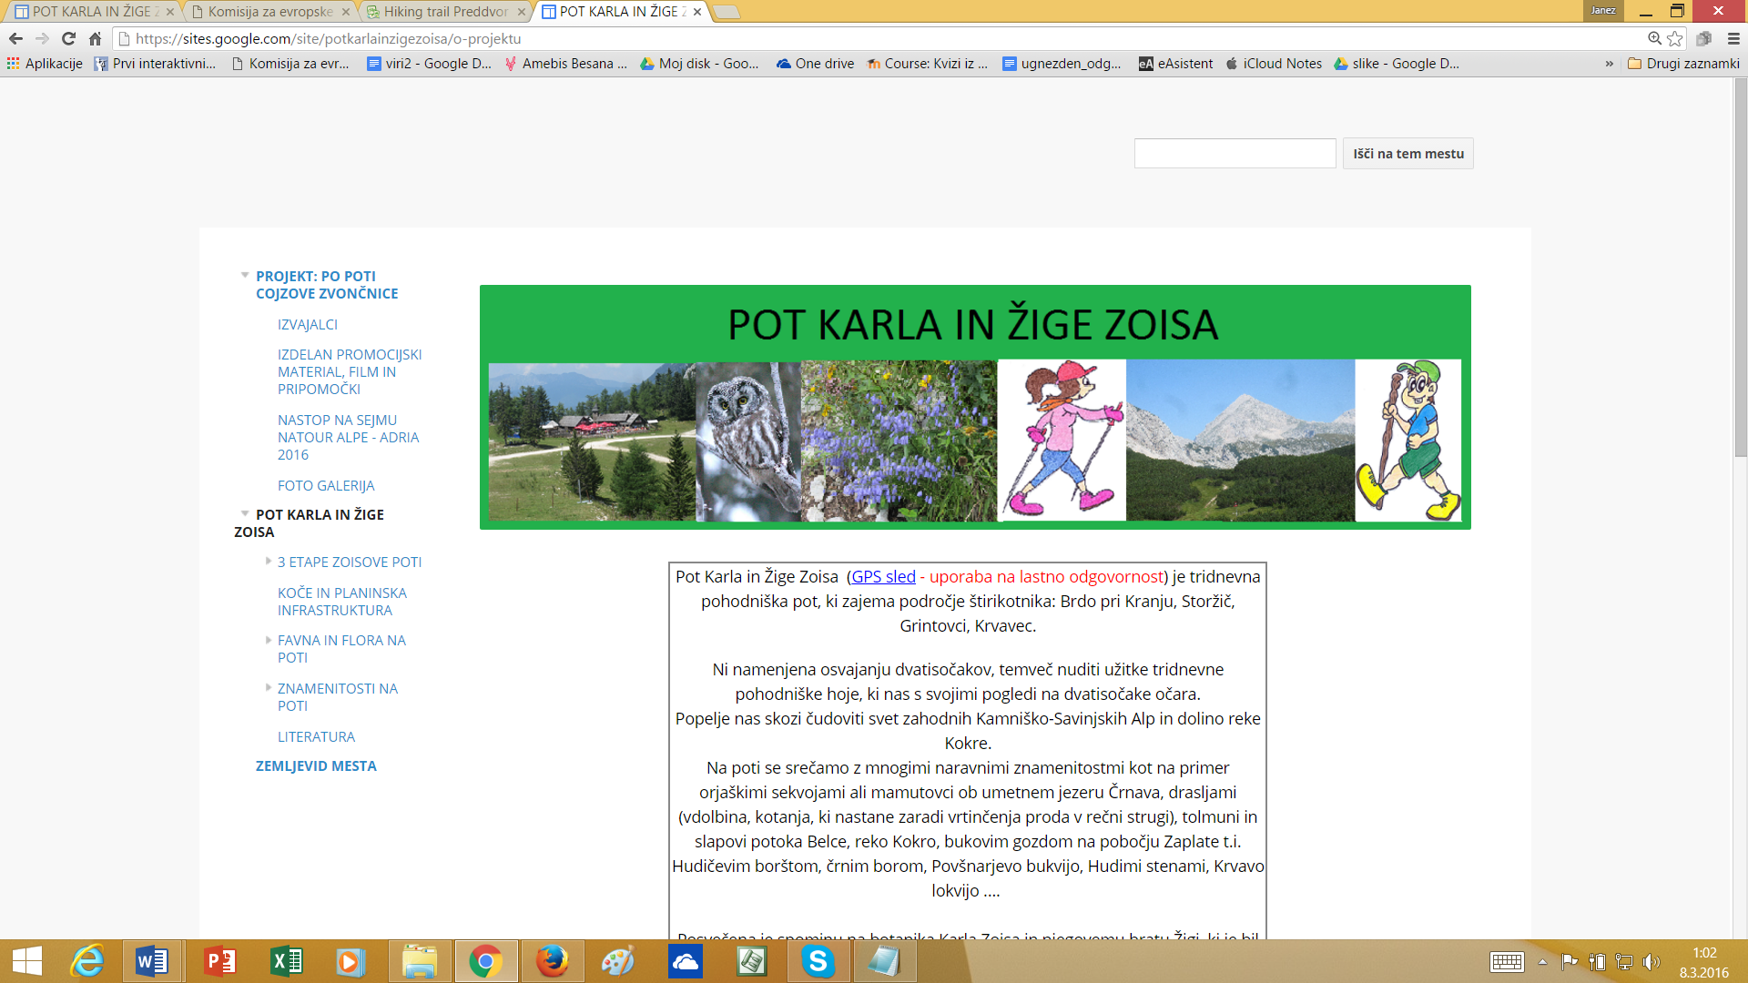
Slika 32: Spletna stran: Pot Karla in Žige Zoisa

4 odnos slovenskih gornikov do poti karla in žige zoisa

4. 1 kakšni so motivi za gorniško dejavnost?

S pomočjo knjige: Gorništvo, avtorja Toneta Strojina, smo skušali oceniti Zoisovo pot glede na njegove ugotovitve iz ankete: Kakšni so motivi za gorniško dejavnost (tabela 1)?

Tabela 1: Vprašanja in odgovori na anketna vprašanja
Zap. št. | Anketno vprašanje | Odgovori na anketno vprašanje
1 | Kaj iščem, vidim in najdem v gorah? (Zakaj v gore?) | Iščemo doživetje in notranje zadovoljstvo, svež zrak, spoznavanje novih krajev, potrditev samega sebe v naporih, »iščem« družbo.
2 | Kaj nam pomeni več: doseči vrh tudi v slabem vremenu, ali uživati v gorah le ob lepem vremenu, čeprav v dolini? | Večina gornikov ni ekstremistov za vsako ceno, zbiralci lovorik, ampak iščejo doživetje in notranje zadovoljstvo.
3 | Kako občutim nevarnost v gorah? Možni so bili 3 odgovori: iščem izzivanje nevarnosti; občutim strah pred neznanim; nevarnost občutim kot preizkušnjo samega sebe. | Večina gornikov je odgovorila: »kot preizkušnjo samega sebe«. Dokaz trezne presoje je bil torej priznan.
4 | Česa se najbolj bati v gorah? | Večina se boji nesreče; neznano štejejo kot bojazen; slabega vremena oziroma vročine, bojazen pred fizičnimi napori, vrtoglavico, bojazen, da bi zašli na težki poti, kjer bi bil sestop težak, napredovanje pa preveliko tveganje.
5 | Zakaj greš včasih sam v gore? | Želim si nemega pogovora z gorami, nekateri so se opredelili za sentimentalnost (blagodejni vpliv narave in psihoterapevtska sredstva za življenjsko razočaranje, neuspehe v poklicu, za zdravstvene težave ipd. Ne hodim sam, sploh ne grem ipd. V miru in veličini narave pohodnik oziroma gornik bolj pristno doživlja življenje in spremljanje narave ter skrivnosti vesoljstva kot celote.
6 | Kako pojmujem odgovornost v gorah? | Kot lastno odgovornost do staršev in bližnjih (bratov, sester, otrok), odgovornost do udeležencev na izletu, odgovornost v gorah pojmujem kot odgovornost do samega sebe (do življenja), odgovornost do sebe in do soudeležencev na izletu, odgovoren nisem nikomur, odgovornost v gorah pojmujem kot odgovornost do narave.
7 | Kaj mi pomeni tovariš v gorah? | družbo in pomoč v nesreči, osebna varnost v gorah je zunanje pogojena – s sotovarišem, da se pohodnik oziroma gornik počuti varen v okolju divjine, ki jo marsikdo zaradi naravnih sil tako razume in dojema, tovariš mi pomeni oporo pri orientaciji, tovarištvo v gorah pomeni tudi pobudo za nova doživetja, tovariš je tudi svetovalec, ker opozarja na stvari, mimo katerih bi šli molče ali jih ne bi znali odkriti, tovariš pohodniku oziroma gorniku pomeni dvigovanje poguma v gorah.
8 | Katera vizualna – ne duhovna – komponenta pri opazovanju in doživljanju gora najbolj prevzame človeka? (alpska pokrajina z vidika estetske vrednosti za človeka) | Pohodniki in gorniki lepoto gora vidijo v univerzalni lepoti narave, nekateri poudarjajo zunanjo, estetsko lepoto narave, narava odzvanja v človeku, lepota je v očeh tistega, ki opazuje, eni so bolj usmerjeni v zunanjo, fizično razgibano lepoto naravnih oblik, ki se manifestira v barvitosti in razgibanosti reliefa, drugi uživajo v notranji sproščenosti in umirjenosti, ali sploh v tišini lastne pomirjenosti v gorah, nekateri vidijo lepoto v gorah v osebni svobodi izbire svojih ciljev in poti, čar naravnih prvin: svežega zraka, flore, …, nekateri lepoto gora vidijo v njeni veličini in minevanju.
9 | Koliko filmov letno porabimo za gore? | V fotografiranju kot tehničnem zaznavanju gora je vsebovano tudi zaznavanje lepote, ki je spet v očeh tistega, ki fotografira; fotografija predstavlja svojevrstno beleženje vtisov, težnjo po konzerviranju spominov za daljše obdobje, hrambo za življenje, spodbudo za naprej, alibi doživetega.
10 | Kaj fotografiram in s kakšnim namenom? | Fotografiram svojo družbo, z ozadjem gora, pa tudi človeških in naravnih stvaritev, ki jih vidim ob poti, fotografiranja za predavanja.
11 | Koliko in kaj berete s področja planinske literature? | Nekateri preberejo eno ali več planinskih knjig na leto, nekateri ne preberejo nič planinskega, med najbolj branimi je vodniška literatura, slovenskim pohodnikom in gornikom je najljubše izletništvo, šele nato prebiranje planinske beletristike, zgodovinskega dogajanja in alpinistična (beri odpravarska literatura).

4. 2 ANKETA: Mnenja slovenskih gornikov o Poti Karla in Žige Zoisa

1. Načrtovanje ankete

A. Okvirna anketna vprašanja

V anketi želimo odgovoriti na naslednja raziskovalna vprašanja:
1. Ali ste vedeli, da obstaja pot Karla in Žige Zoisa?
2. Ali mogoče veste, kje poteka pot Karla in Žige Zoisa?
3. Kje ste izvedeli za Pot Karla in Žige Zoisa?
4. Zakaj bi želeli hoditi po Poti Karla in Žige Zoisa?
5. Kaj vas moti oziroma vas ne moti na Poti Karla in Žige Zoisa?
6. Kateri način orientacije po Poti Karla in Žige Zoisa je za vas najpomembnejši?
7. Ali nameravate prehoditi pot Karla in Žige Zoisa v bližnji bodočnosti?
8. Ali vam spletna stran: Po poti Cojzove zvončnice nudi vse informacije, ki jih potrebujete za hojo po Poti Karla in Žige Zoisa?
9. Če ste odgovorili na predhodno vprašanje: Na spletni strani mi manjkajo nekatere informacije, vas prosimo, da pri tem vprašanju napišete, katere informacije vam manjkajo!

B. Cilji ankete

Z anketo želimo doseči naslednje cilje:
- ugotoviti poznavanje in potek Poti Karla in Žige Zoisa,
- spoznati različne vire informacij o obstoju Poti Karla in Žige Zoisa,
- določiti motive za hojo po Poti Karla in Žige Zoisa,
- spoznati odnos do negativnih dejavnikov za hojo po Poti Karla in Žige Zoisa,
- spoznati najpomembnejše značilnosti Poti Karla in Žige Zoisa,
- določiti najpomembnejše načine orientacija na Poti Karla in Žige Zoisa,
- ugotoviti namero v bližnji bodočnosti za hojo po Poti Karla in Žige Zoisa,
- spoznati informativnost spletne strani: Po poti Cojzove zvončnice

C. Značilnosti anketirancev

Naši anketiranci bodo slovenski gorniki. Anketiranci bodo moški in ženske.

D. Način, kraj in čas anketiranja

Izvedli bomo spletno anketo. Gorniki jo bodo rešili na spletni strani in jo tam tudi oddali. Anketirali bomo v mesecu januarju 2016.

2. Rezultati ankete
Od 18. 1. 2016 do 18. 1. 2016 smo anketirali slovenske gornike glede njihovih mnenj o Poti Karla in Žige Zoisa. Reševali so spletno anketo, ki je bila dosegljiva na spletnem naslovu. http://239.gvs.arnes.si/sprasevanje Prejeli smo 72 odgovorov. Anketiranci so bili moški in ženske, ki hodijo po slovenskih hribih, iz Slovenije.

Na podlagi obdelave podatkov ankete Mnenja slovenskih gornikov o Poti Karla in Žige Zoisa v aplikaciji Limesurvey, smo prišli do naslednjih rezultatov.

1. Ali ste vedeli, da obstaja pot Karla in Žige Zoisa?

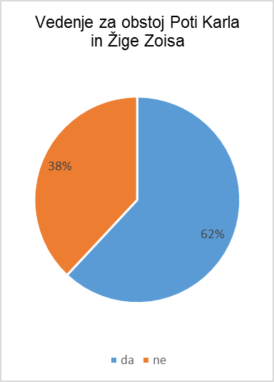
Graf 1: Vedenje za obstoj Poti Karla in Žige Zoisa

Iz grafa 1 je razvidno, da je 62 % anketirancev vedelo za obstoj poti Karla in Žige Zoisa. 38 % anketirancev pa ni vedelo, da lahko hodijo po tej poti.

2. Ali mogoče veste, kje poteka pot Karla in Žige Zoisa?

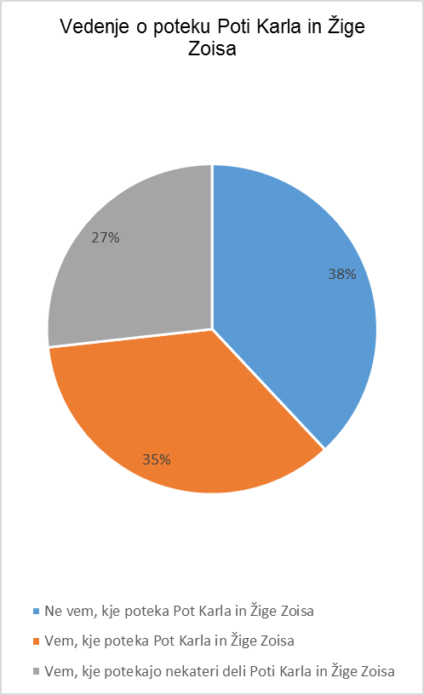
Graf 2: Vedenje o poteku Poti Karla in Žige Zoisa

Iz grafa 2 je razvidno, da 35 % anketirancev ve, kje poteka Pot Karla in Žige Zoisa. 38 % anketirancev ne ve, kje poteka Pot Karla in Žige Zoisa. 27 % anketirancev pa ve, kje potekajo nekateri deli Poti Karla in Žige Zoisa.

3. Kje ste izvedeli za Pot Karla in Žige Zoisa?

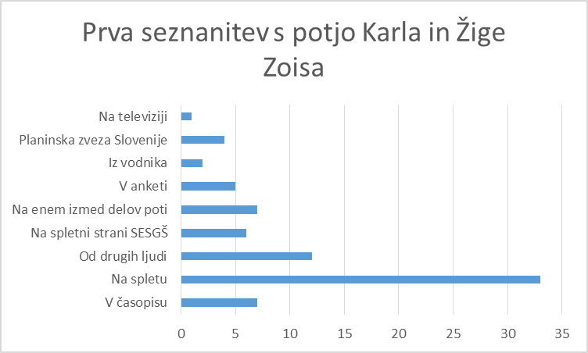
Graf 3: Prva seznanitev s potjo Karla in Žige Zoisa

Iz grafa 3 je razvidno, da je največ anketirancev izvedelo za Pot Karla in Žige Zoisa na spletu. Nekateri so izvedeli o poti tudi od drugih ljudi, na spletni strani SESGŠ, v anketi, ki jo obravnavamo, v časopisu, na enem izmed delov poti in od Planinske zveze Slovenije. Redki pa so izvedeli o poti Karla in Žige Zoisa iz vodnika in na televiziji.

4. Zakaj bi želeli hoditi po Poti Karla in Žige Zoisa?

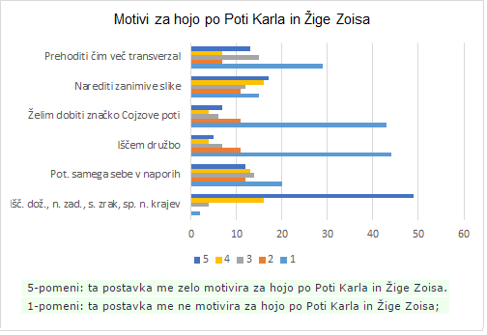
Graf 4: Motivi za hojo po Poti Karla in Žige Zoisa

Iz grafa 4 je razvidno, da največ anketirancev išče doživetja, notranje zadovoljstvo, svež zrak in spoznavanje novih krajev.

Slabo tretjino anketirancev potrditev samega sebe v naporih ne motivira za hojo po Poti Karla in Žige Zoisa. Vsaj slabo šestino anketirancev motivira potrditev samega sebe v naporih. Kar nekaj je takih, ki jih potrditev samega sebe motivira nekaj srednega. Kar nekaj odgovorov se približuje za ta dejavnik kot pomemben oziroma manj pomemben.

Večina anketirancev ne »išče družbe« oziroma nekateri anketiranci, bi hodili po Poti Karla in Žige Zoisa, da bi bili v družbi z drugimi ljudmi.

Želja po prejetju značke Zoisove poti ni prav močno prisotna pri anketirancih.

Željo po slikanju zanimivih kadrov na poti s foto-aparatom je prisotna vsaj pri slabi tretjini anketirancev. Druga tretjina anketirancev nima želje po slikanju zanimivosti na poti. Ostali anketiranci pa so izrazil bolj ali manj močno željo po slikanju.

Malo manj kot polovico anketirancev ne motivira dejavnik prehoditi čim več transverzal. Ostale anketirance pa ta dejavnik bolj ali manj motivira.

5. Kaj vas moti oziroma vas ne moti na Poti Karla in Žige Zoisa?

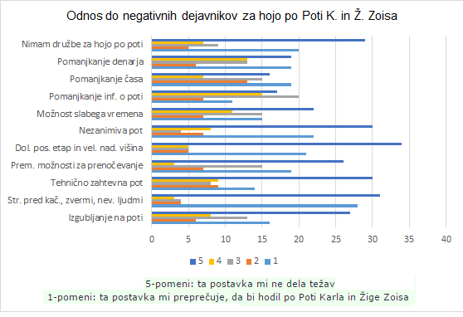
Graf 5: Odnos do negativnih dejavnikov za hojo po Poti Karla in Žige Zoisa

Iz grafa 5 je razvidno, da dejavnik: Nimam družbe za hojo po Poti Karla in Žige Zoisa predstavlja težavo slabi tretjini anketirancev. Ostalim to ne predstavlja problema oziroma jim to ni prevelik problem.

Pomanjkanje časa in denarja znata biti problem za kar veliko število anketirancev, ko se odločajo za hojo po Poti Karla in Žige Zoisa. Na drugi strani so pa taki, ki jim pomanjkanje časa in denarja ne predstavlja problem. Vsekakor pa je pomanjkanje časa malo bolj izrazit negativni dejavnik za hojo po Poti Karla in Žige Zoisa, kot pa pomanjkanje denarja.

Več je takih anketirancev, ki menijo, da je na razpolago dovolj informacij za hojo po Poti Karla in Žige Zoisa kot takih, da gre za veliko pomanjkanje informacij. Nekateri anketiranci menijo, da je izrazito premalo informacij o Poti Karla in Žige Zoisa. Vsaj 1/3 anketirancev meni, da jim manjkajo nekatere informacije. Vsaj 1/3 anketirancev pa meni, da je dovolj informacij o tej poti.

Slabo vreme zna biti tudi moteče za nekatere anketirance, ko bi hodili po obravnavani poti.

Glede nezanimivosti poti so zopet mnenja različna. Je pa več takih, ki se jim pot ne zdi nezanimiva. Slabi tretjini anketirancev se pot zdi nezanimiva.

Za približno 2/3 anketirancev ne predstavlja oviro dolžina posameznih etap in velika nadmorska višina, ki jo je treba premagati. Za ostale anketirance pa to predstavlja večji ali manjši problem.

Več je takih anketirancev, ki so prepričani o dobrih možnosti za prehranjevanje in prenočevanje v gostinskih obratih na poti. So pa tudi taki, ki niso povsem prepričani o kvaliteti gostinski storitev.

Tehnično zahtevna pot je problematična vsaj za 1/3 anketirancev. Slabi polovici anketirancev tehnična zahtevnost poti ne predstavlja težave. Nekaterim anketirancem pa tehnična zahtevnost poti predstavlja nekaj težave.

Strah pred kačami, zvermi, nevarnimi ljudmi zelo niha med anketiranci. Nekateri imajo zelo velik strah oziroma nekaj strahu pred temi nevarnostmi, medtem ko pri drugih ni nobenega tovrstnega strahu.

Izgubljanje na poti zelo skrbi okoli 1/4 anketirancev. Slabi polovici anketirancev ne predstavlja problem izgubljanja na poti. Ostali dopuščajo možnost izgubljanja na poti, vendar jim to ne predstavlja prav velik problem.

6. Kakšne značilnosti ima po vašem mnenju Pot Karla in Žige Zoisa?

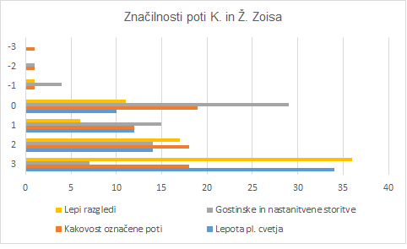
Graf 6: Značilnosti poti Karla in Žige Zoisa

Iz grafa 6 je razvidno, da večina anketirancev meni, da lahko vidimo lepo planinsko cvetje in smo deležni lepih razgledov na okoliške hribe, v dolino … na Poti Karla in Žige Zoisa.

Manj anketirancev pa pričakuje kakovostno označeno pot. Večina jih tudi ne pričakuje zelo kakovostne gostinske in nastanitvene storitve.

7. Kateri načini orientacije po Poti Karla in Žige Zoisa so za vas najpomembnejši?

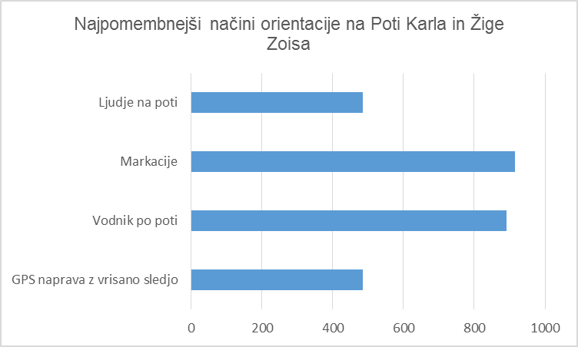
Graf 7: Najpomembnejši načini orientacije na Poti Karla in Žige Zoisa

Iz grafa 7 je razvidno, da je za anketirance najpomembnejši način orientacije s pomočjo Knafeljčevih markacij. Na drugo mesto so postavili Vodnik po Poti Karla in Žige Zoisa z majhnim zaostankom za prvo izbiro. Tretje mesto pa si delita: informacije s strani ljudi, ki jih srečamo na poti in orientacija s pomočjo GPS naprave z vrisano sledjo.

8. Ali nameravate prehoditi pot Karla in Žige Zoisa v bližnji bodočnosti?

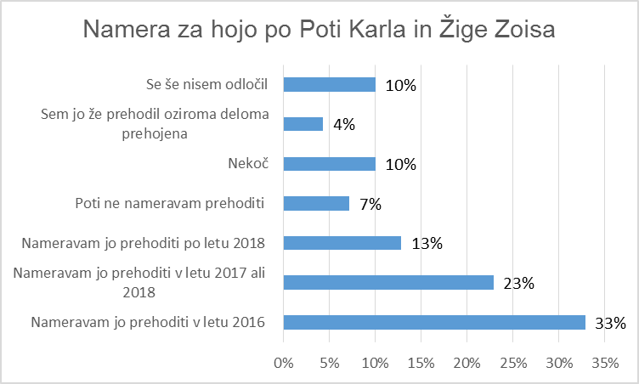
Graf 8: Namera za hojo po Poti Karla in Žige Zoisa v bližnji bodočnosti

Iz grafa 8 je razvidno, da želi 33 % anketirancev pot prehoditi v letu 2016.
V letu 2017 ali v letu 2018 jo namerava prehoditi 20 % anketirancev.
Po letu 2018 pot namerava prehoditi 13 % anketirancev.
Nekoč jo želi prehoditi 10 % anketirancev.
Neodločenih za hojo po obravnavani poti je 10 % anketirancev.
4 % anketirancev je že prehodilo obravnavano pot oziroma so jo prehodili samo deloma.
7 % anketirancev pa ne namerava prehoditi obravnavane poti.

7. Ali vam spletna stran: Po poti Cojzove zvončice nudi vse informacije, ki jih potrebujete za hojo po Poti Karla in Žige Zoisa?

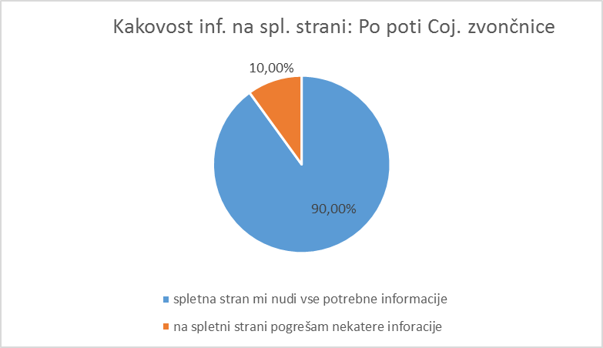
Graf 9: Kakovost informacij na spletni strani: Po poti Cojzove zvončnice

Iz grafa 9 je razvidno, da 90 % anketirancem zadostujejo informacije, ki so na spletni strani: Po poti Cojzove zvončnice. 10% anketirancev pa se jim zdijo informacije na prej omenjeni spletni strani pomanjkljive.

10. Če ste odgovorili na predhodno vprašanje: Na spletni strani mi manjkajo nekatere informacije, vas prosimo, da pri tem vprašanju napišete, katere informacije vam manjkajo!

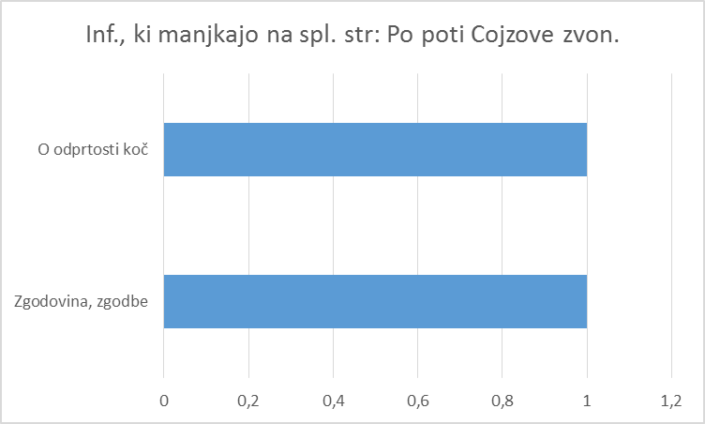
Graf 10: Navedba informacij, ki manjkajo anketirancem na spletni strani: Po poti Cojzove zvončice

Iz grafa 10 je razvidno, da so anketiranci navedli, da jim manjkajo na spletni strani Po poti Cojzove zvončnice naslednje informacije:
- zgodovina Poti Karla in Žige Zoisa in zgodbe v zvezi s to potjo,
- podatki o odprtosti koč.

5 literatura

Barbič, A. in ostali. 2008. Pot Karla in Žige Zoisa. Ljubljana: Planinska zveza Slovenije.

Deuschle, U. Generate a panorama. [Online].
Razpoložljivost: http://www.udeuschle.selfhost.pro/panoramas/makepanoramas_en.htm (15. 3. 2016).

Srednja ekonomska, storitvena in gradbena šola. 2015. Po poti Cojzove zvončnice [Online].
Razpoložljivost: https://sites.google.com/site/potkarlainzigezoisa/ (8. 3. 2016).

Strojin, T. 1999. Gorništvo. Ljubljana: ZaložbaTuma d.o.o.

Gorenjski glas. 2008. Vodnik po poti bratov Zois. [Online].
Razpoložljivost: http://goo.gl/GW8RDJ (8. 3. 2016).

Deuschle, U. (http://www.udeuschle.selfhost.pro/panoramas/makepanoramas_en.htm, 2016)
Povzeto po Barbič (2008, str. 41–52))
Povzeto po (Barbič, 2008, str. 53-65)
Povzeto po Gorenjski glas (http://goo.gl/GW8RDJ, 2008)
Povzeto po Strojin (1999, str. 90–98)

